『吃母乳的嬰兒較健康、聰明的媽媽哺餵母奶』
保健課 黃幸如
母乳～最營養、最合乎嬰兒的需要、也是最理想的嬰兒食品，母乳中所含的營養，無論在質或在量方面都比牛奶更適合嬰兒的需要，吃母奶是最安全、衛生也最經濟的餵養方法，免沖泡消毒的麻煩、嬰兒容易消化吸收、避免腸胃不適，以母奶餵哺自己的寶貝，讓寶貝感受到母愛的溫暖，有利於寶寶情緒的穩定和心理的成長，更可以增進母子的親情，除此之外哺乳可幫助母親產後子宮的收縮，促進產婦產後身體的復原、減少罹患乳癌的機會，也可延長產後無月經的期間，達到自然避孕的效果，由於營養是母乳的基本，只要母親身體健康、睡眠充足、三餐飲食注意營養均衡，就有足夠的母奶給孩子吃。親愛的媽咪們，你如何選擇對寶貝最好的呢？母奶就是您明智的選擇哦！
成功哺餵母乳十大措施:
鑑於母乳是嬰兒絕對唯一且完美的食物，世界相關組織或先進國家都將母乳哺育列入相當重要的國際和國家的政策中，如世界衛生組織及聯合國兒童基金會於1989 年一起發表「保護、促進和支持哺餵母乳」的聯合聲明，他們確認「母乳哺育已成為兒童生存保護發展的重要指標」，為鼓勵及支持產婦哺餵母乳，故提出以下成功哺餵母乳十大措施的標準：
一、有正式文字的哺育母乳政策﹐並和所有醫療人員溝通。
二、訓練所有醫療人員施行這些政策之技巧。
三、讓所有的孕婦知道哺育母乳之好處及如何餵奶。
四、幫助產婦在生產半小時內開始哺育母乳。
五、教導母親如何餵奶﹐以及在必須和嬰兒分開時﹐如何維持泌乳。
六、除非有特殊需要﹐不要給嬰兒母乳之外的食物。
七、實施每天廿四小時母嬰同室。
八、鼓勵依嬰兒之需求餵奶。
九、不要給予餵母乳之嬰兒人工奶嘴或安撫奶嘴。
十、幫助建立哺育母乳支持團體，並於母親出院後轉介至該團體。
本局自95年度起積極輔導行政院衛生署金門醫院參加「母嬰親善醫院」認證，在院長、副院長及母嬰親善小組大力的支持及帶領之下，今年(98年)行政院衛生署金門醫院終於通過母嬰親善醫院認證(效期自98年1月1日起至98年12月31日止)。照護母嬰相關人員體認到，讓寶寶能夠真正的喝到已經存在媽媽乳房中的奶水，整個家庭真正享受到哺乳的好處，才是真正達到母嬰親善醫院評鑑的最終目的，藉此為鼓勵並協助產婦有效哺餵母乳，增進寶寶與母親的健康，本局、各鄉鎮衛生所與行政院衛生署金門醫院皆積極推展上述「十大措施」，提供準媽媽們哺乳相關的協助與支持，97年本縣住院期間母乳總哺餵率為93.41%，產後1個月之總哺餵率為81.88%，產後二個月為55.14%，顯現母乳哺育率於產後二個月明顯的下降許多，隨著社會結構的改變，近八成以上女性為職業婦女，職場的環境、時間與支持性，是影響婦女能否延續哺乳的關鍵，今後我們仍將加強宣導持續哺餵六個月以上的重要性，並冀望職場雇主及所有的夥伴可以一起支持母乳哺育，讓每一位有心哺乳的產婦可以在職場上持續哺餵母乳，進而養育優質的下一代。
執行情形:
本局、各鄉鎮衛生所及行政院衛生署金門醫院從產前、生產及產後之母嬰親善推動相關措施含括：從產前專職衛教師個別指導、定期開辦親子教室、產前至產後母嬰親善照護環境推展、產房人性化服務、親子同室整體性護理、新生兒出院母乳問題轉介服務、哺（集）乳室設置、24小時全年無休諮詢專線、母嬰親善天使成立及返家後電訪、家訪服務等連貫性的母嬰照護，除了讓家庭成員能共同參與新生兒照護，也使母親、嬰兒及家庭真正享受到哺乳的樂趣及好處，以下簡介本縣推動母乳哺育情形有：
1.由行政院衛生署金門醫院設置「母嬰親善推動委員會」，副院長擔任召集人，定期召開委員會，帶領委員會成員共同推動母嬰親善照護環境。
2.訂定明確支持母乳哺餵相關政策，並於產前門診、兒科門診、產房、嬰兒室等單位張貼，讓孕產婦及其家人獲得純母乳哺育的訊息，堅定純母乳哺育的信心。
3.禁止廠商推銷或贈送配方奶粉、奶嘴及奶瓶，且不提供試用或免費的母乳代用品、奶瓶及安撫奶嘴。
4.發現有廠商在院內門診推銷配方奶粉，院內人員主動制止並立即報告主管處理。
5.醫護人員於產婦住院期間落實執行母乳哺餵之指導，例:母乳哺餵姿勢的運用、觀察嬰兒想吃奶的表現、以手擠奶的方法、奶水儲存方法，於探視產婦哺乳時，觀察其餵奶姿勢及嬰兒含住乳房情形，予以適時指導及協助。出院後由病房護理人員或母嬰親善天使，以電訪方式主動了解產婦產後1、2個月之哺乳情形，協助其解決相關問題。
6.母乳志工:床邊個別指導與經驗分享，鼓勵支持哺餵母乳。
7.於門診時播放哺乳相關衛教影片宣導。
8.定期舉辦相關醫護人員母乳教育訓練課程，讓醫護人員能熟知正確哺餵母乳的重要性與技巧，共同支持推廣哺餵母乳政策。
9.於孕婦手冊上張貼護理指導紀錄單，每次產檢時指導24小時親子同室的重要性、如何確保奶水充足、依嬰兒需求餵奶的重要性、抱嬰兒的姿勢及嬰兒含住乳房的姿勢、產後即刻母嬰皮膚接觸的重要性等哺乳相關知識。
10.自然產的產婦，於產後立即執行母嬰肌膚接觸至少20分鐘，教導產婦如何觀察嬰兒想吃奶的表現，當嬰兒想吃奶時在旁給予協助。
11.剖腹產的產婦，於手術清醒後立即執行母嬰肌膚接觸至少10分鐘，教導產婦如何觀察嬰兒想吃奶的表現，當嬰兒想吃奶時在旁給予協助。
12.明確告知產婦本院不使用退奶藥。
13.向孕產婦說明本院鼓勵並支持新生兒純母乳哺餵，不會主動給予母乳以外的食物或飲料。
14.哺餵母乳的嬰兒有醫療需求須添加水分及母乳代用品者，以杯餵或滴管方式餵食。
15.鼓勵產後24小時親子同室，母嬰病房外設有監視系統，持續監測進出之人員，確保母嬰之安全。
16.不限制產婦哺乳時間及次數，二十四小時皆依嬰兒需求隨時給予哺乳。
17.親子教室：定期辦理親子教室活動，增強準父母育嬰知能、促進母嬰健康
18.母乳哺育支持團體：定期辦理母乳哺育支持團體聚會，分享成功哺乳經驗，建立家庭對母乳哺餵動機及信心
19.社區衛教:巡迴各鄉鎮針對孕產婦、一般民眾、新移民等，辦理母乳哺育保健衛教宣導講座，提昇民眾對母乳哺育議題的認識。
20.設置24小時哺餵母乳諮詢專線，提供母親有關哺乳方面的諮詢服務。
21.產婦出院時提供產婦照護手冊，鼓勵產婦持續哺育母乳。
22.針對哺乳困難之產婦，轉介至各鄉鎮衛生所，予以進一步的協助，以便持續並成功的母乳哺育。
23.設置哺乳室：提供母嬰一個舒適隱密的餵奶空間。
成功哺育母乳方法:
以母乳孕育我們的下一代，是媽媽最明智的選擇，然而要成功哺餵母乳除了「決心」、「耐心」與「信心」之外，還須具備哺乳相關知識，以下提出幾項成功哺餵母乳的方法供參:
1.母親意願建立
首先要了解為什麼要選擇母乳、母乳的好處、餵配方奶的影響。
2.信心的建立
母乳是精神產物，有信心~母乳才能源源不絕。
3.正確的哺乳知識
籍由哺乳相關書籍、網路資訊、參加母乳相關活動、詢問有哺乳經驗的人，可以引領產婦成功哺育母乳。
4.多參加媽媽教室、母乳支持團體活動:
請教餵奶成功的婆婆媽媽或朋友，分享經驗、解決問題，尋求支持的力量。
5.維持正確餵奶姿勢：
媽媽要感覺身體自然舒適，將寶寶抱近自己，讓寶寶的鼻尖和下巴依靠著乳房，嘴巴必須和乳房保持同一水平，並含住乳頭及乳暈，下唇外翻，上乳暈露出較多，胸、腹部緊貼媽媽的胸前。
6.選擇「母嬰親善醫院」生產
支持母乳哺餵的醫護人員可以幫助你邁向哺乳成功之路。
7.產後即刻肌膚接觸
寶寶會本能地尋找媽媽乳房，自行含住並開始吸吮，由於嬰兒在出生後頭一個小時最清醒，產後即刻肌膚接觸有助寶寶學習有效的吸吮。
8.實施24小時親子同室:
嬰兒室不是無菌的地方，生產也不是病，健康的寶寶和媽媽在一起，不會
增加感染的機會，且可以儘早讓媽媽學會正確、舒適的餵奶姿勢，並且依
嬰兒需求，不限次數的哺乳，刺激奶水分泌。
9.增加擠奶/餵奶次數，尤其夜間更要勤於哺乳:
晚上是泌乳激素分泌最旺盛的時候，所以夜晚更要勤於擠奶/餵奶，如此乳汁才能源源不絕。

10.除非有特殊需要,不要給嬰兒母乳以外的食物:
奶瓶、奶嘴、配方奶會降低成功哺乳的機會，若無法直接哺乳，可使用杯子、湯匙或空針筒等容器餵食母乳。
11.不使用退奶藥物或食物(人蔘、韭菜、麥芽)。
12.爭取家人支持:
餵母乳不是媽媽一個人的事，應及早與家人溝通並爭取支持，不要單打獨鬥。
13.攝取健康飲食：
適量的增加熱量，注意蛋白質、維生素、水份、鈣質等營養素的攝取，即
可使乳汁正常分泌。
14.保持愉快與自信的心情：
媽媽的自信和愉快心情與乳汁分泌有關，而家人、親友、醫護人員的鼓勵
則是化解媽媽焦慮與無助感的重要因素。

母乳～前六個月是主食，六個月以後是副食，一歲以後是零食
從產假結束回到工作崗位到現在，很快的，我的親親寶貝已經五個多月了，感謝同事間的彼此幫忙，讓我在為寶貝的糧食努力擠、擠、擠的時候完全無後顧之憂，然而哺乳是一個充滿艱辛與困難的歷程，同時又是充滿快樂與幸福的過程，在此鼓勵所有有心要餵、將餵、想餵、正在餵母乳的媽媽們，「吃母乳的嬰兒較健康，聰明的媽媽餵母奶」～母乳哺育是一個漫長且需要學習的過程，希望你我都能持續母乳哺育到寶貝自然離乳，當一切的成果在健康快樂的寶寶身上呈現出來時，最终你會發現所有的苦與樂都是值得的。

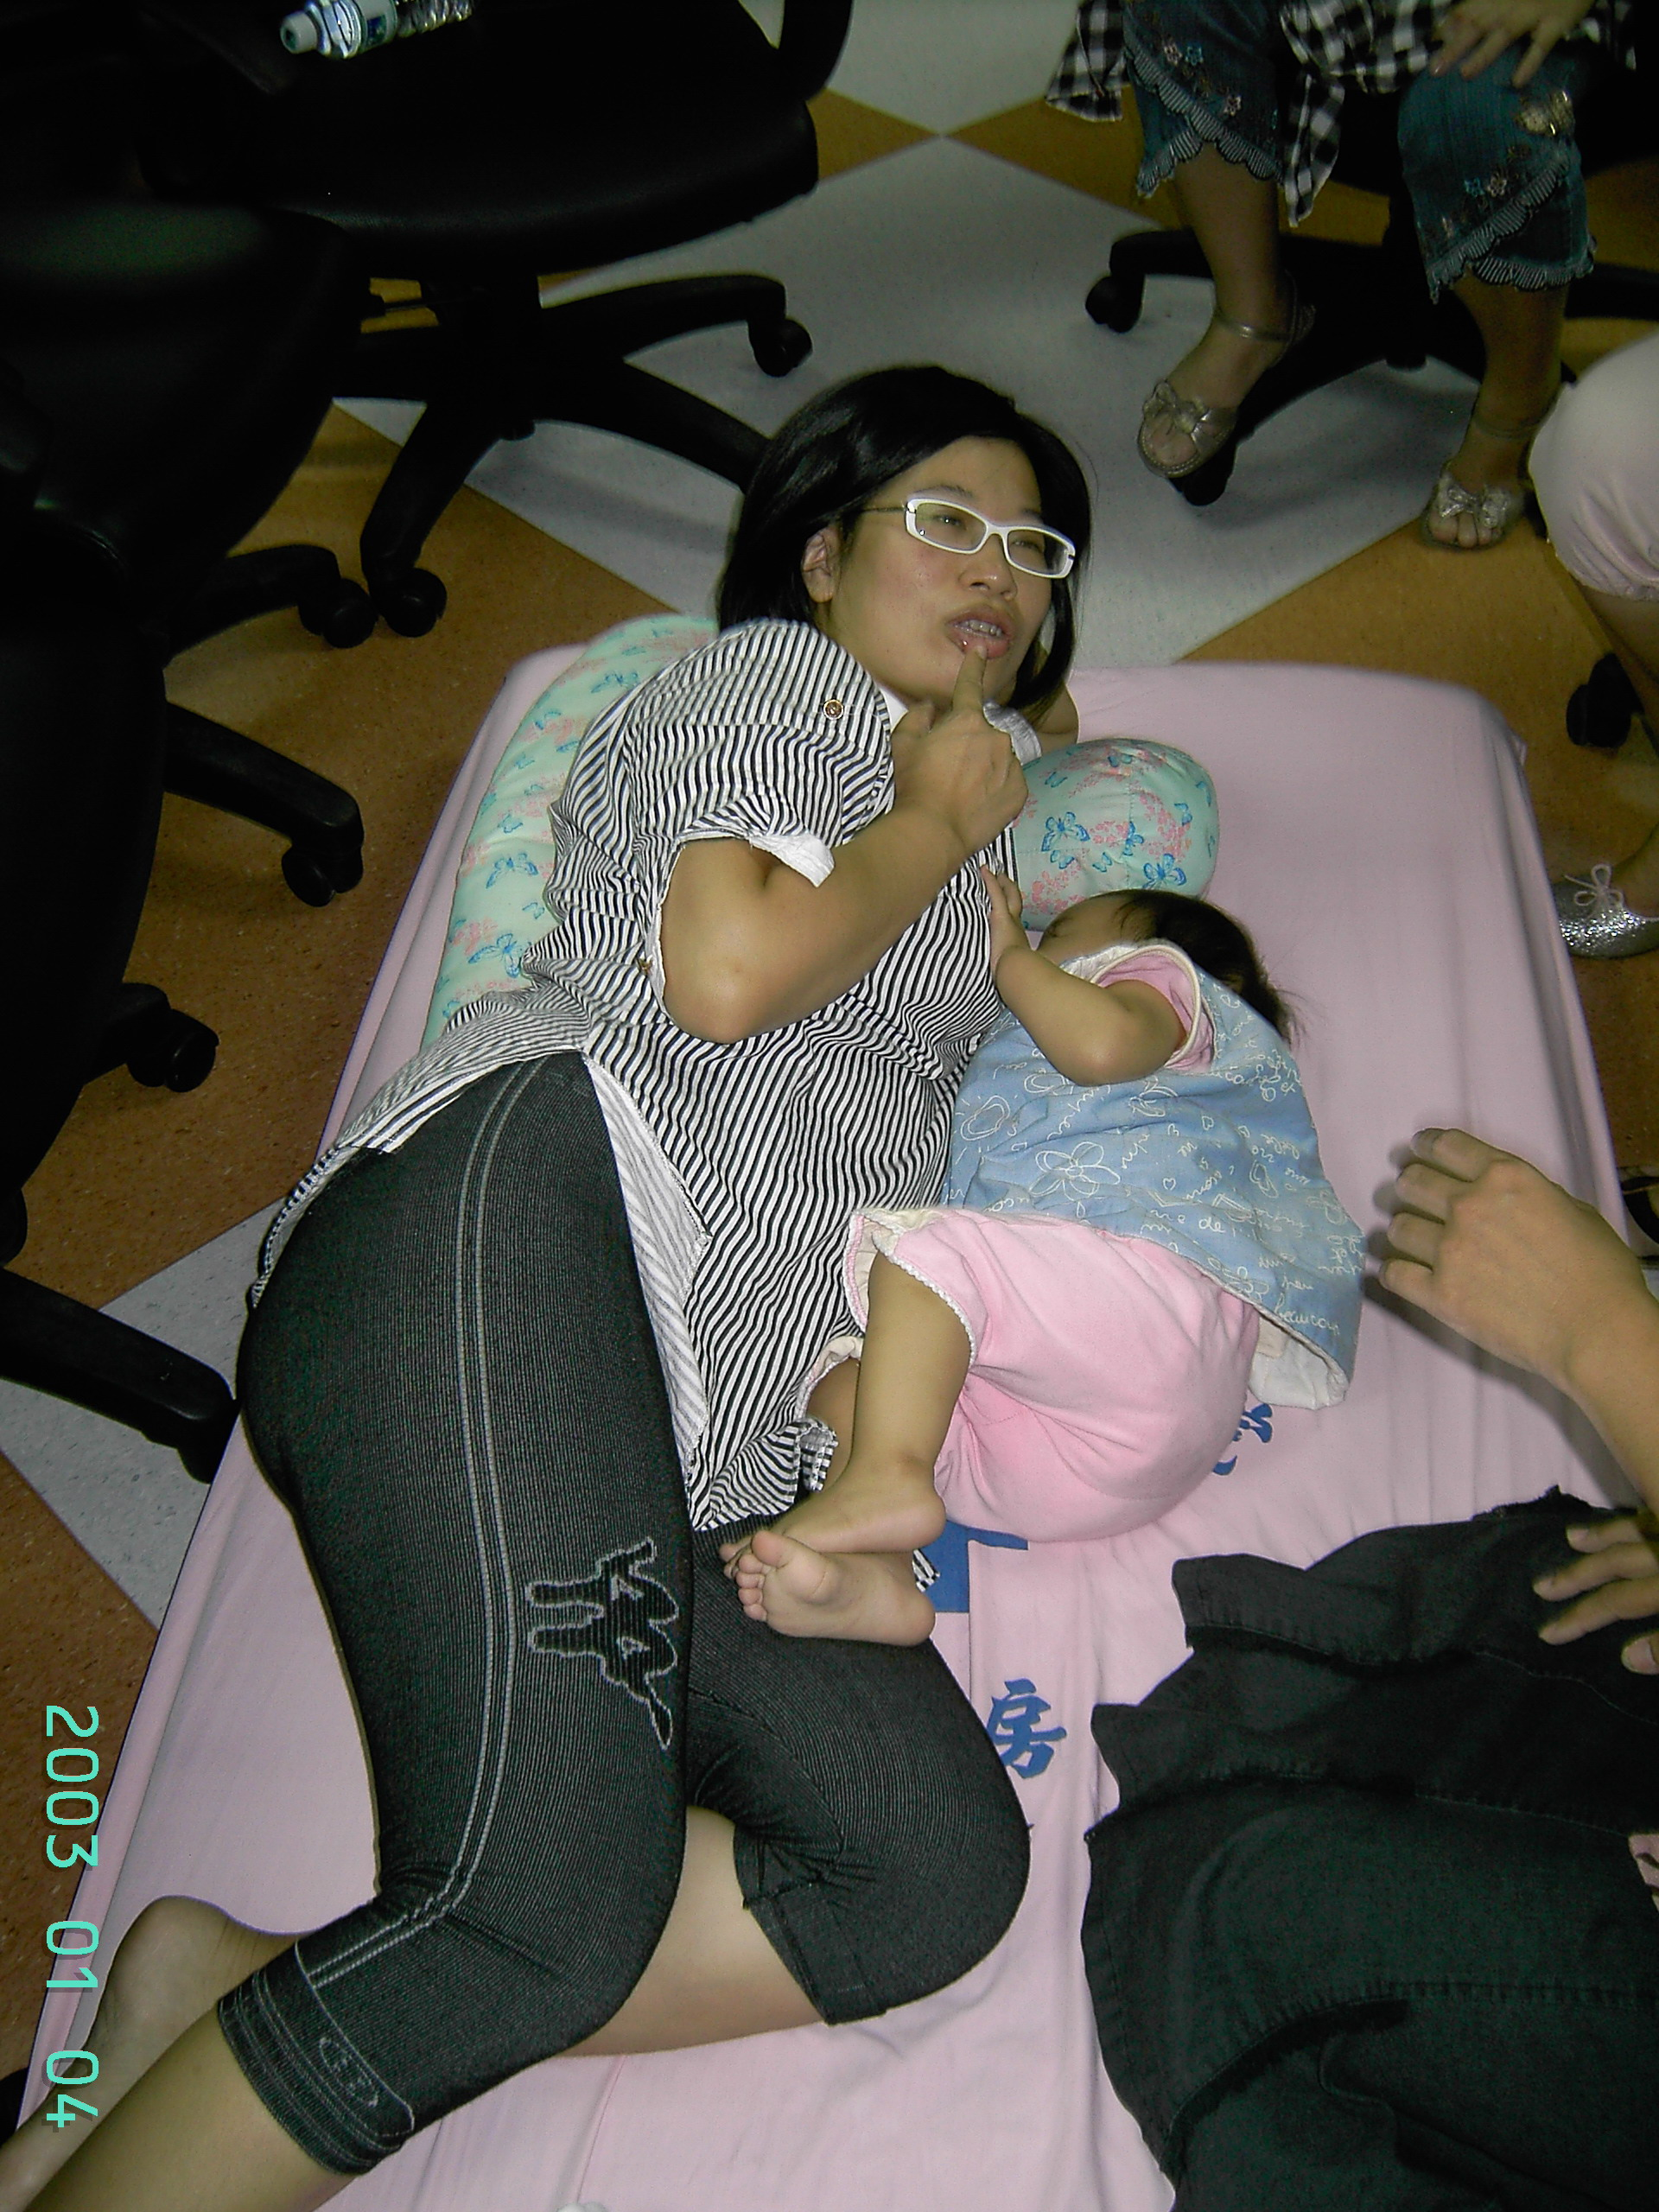 | 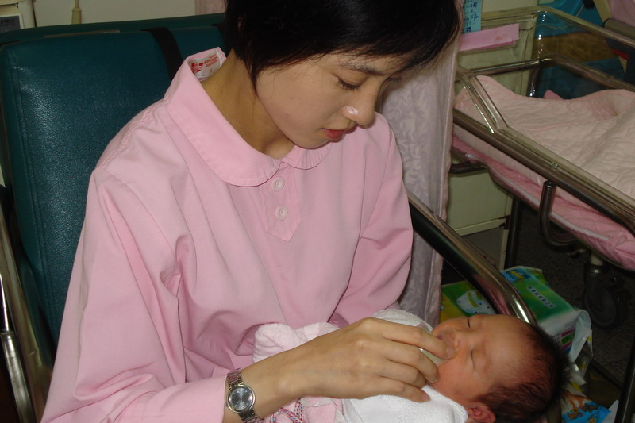
帶領人示範躺餵姿勢。 | 護理人員杯餵母乳。
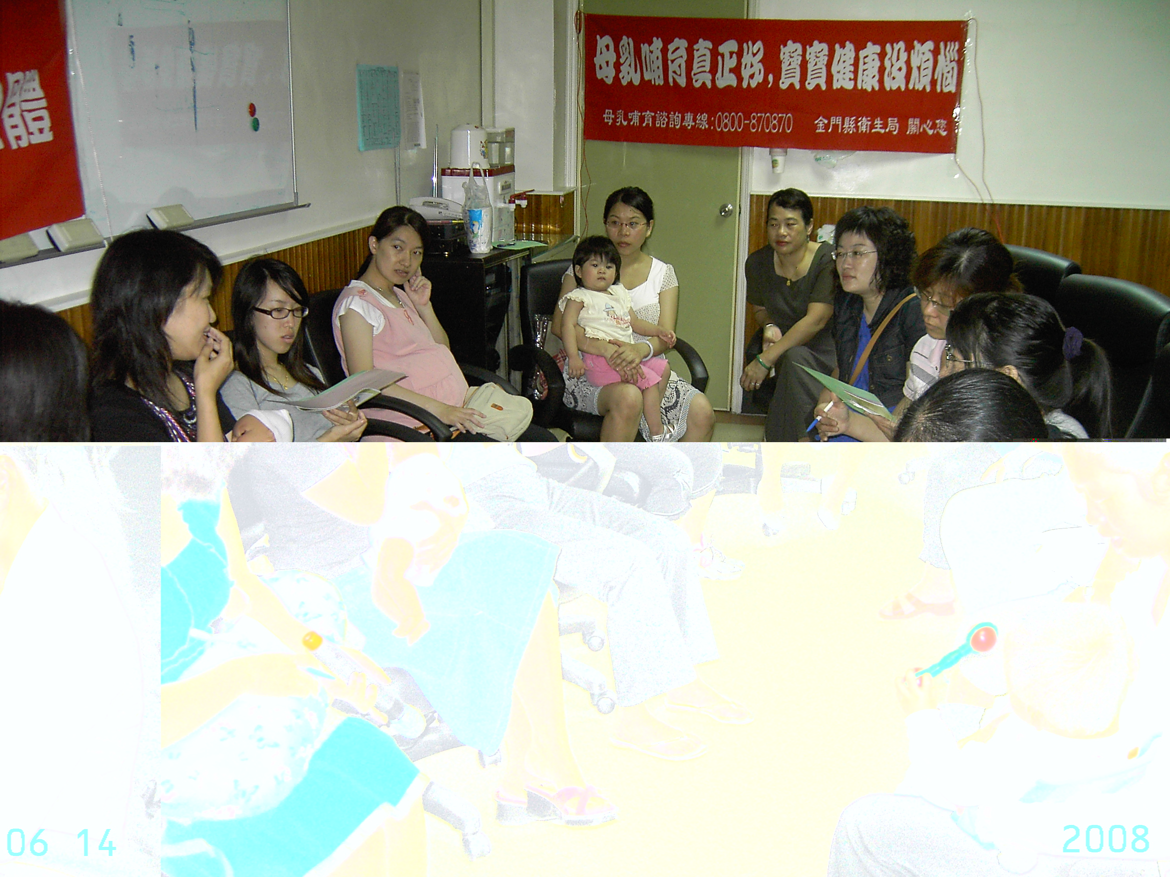 | 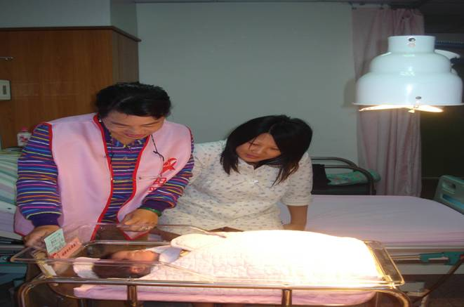
於金門醫院辦理母乳支持團體聚會情形。 | 母乳志工床邊衛教情形。

